**Маркеры игрового пространства.**

**Конструируем игровое поле своими руками.**

Основным видом деятельности детей дошкольного возраста является игра. В игре ребенок бывает сильнее, добрее, выносливее, сообразительнее и, конечно, проявляет большие фантазии и воображения, чем во многих других ситуациях. Учитывая все это, педагоги разрабатывают и внедряют свою работу **маркеры игрового пространства.**

Маркеры игрового пространства представляют собой игровые предметы и конструкции, указывающие на место событий, в которых разворачивается сюжет (игра). Это может быть и домик, и корабль, и самолет, и мост, и карусель, и т.д.

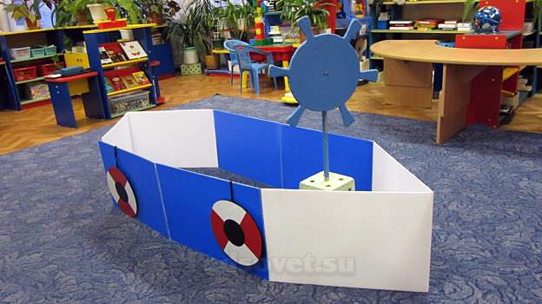

Для их изготовления используют современные, доступные и безопасные для детей материалы: цветные листы полипропилена (красный, синий, зеленый, белый, желтый, черный), цветной скотч, канцелярский нож, линейку и карандаш. Из больших листов полипропилена можно изготовить детали для основных маркеров: прямоугольники 45*30, затем их соединить и обработать края цветным скотчем, получаются многофункциональные конструкции игрового пространства, которые легко складываются, переносятся и обрабатываются, что позволяет их использовать, как в помещениях, так и на улице. В сложенном состоянии маркеры занимают мало места, а в разложенном трансформируются в разнообразные масштабные объекты.

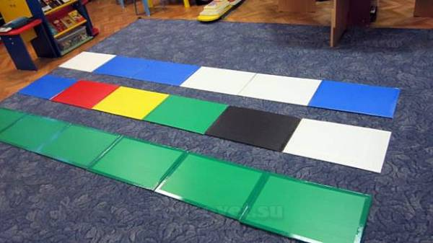

Используя маркер зеленого цвета мы можем получить лес, забор, тоннель, спортивный тренажер.

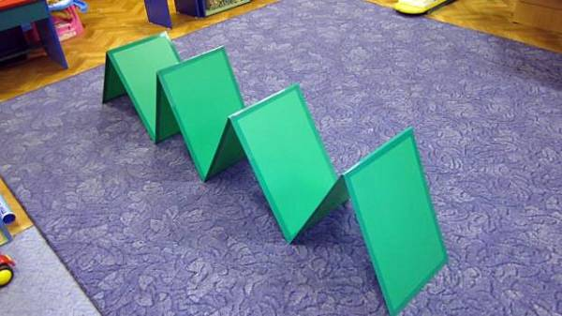

Также использование маркера зеленого цвета возможно для пополнения и закрепления словарного запаса по лексическим темам: «Деревья», «Грибы», «Ягоды», «Цветы», «Времена года», «Птицы», «Дикие животные»,«Лес». В тоже время этот маркер в середине занятия трасформируется в спортивный тренажер, где реализуется двигательная активность детей. Координируя речь с движением, отрабатывается предикативный словарь: прокатывая мяч в отверстия друг другу, дети называют действия птиц (летают, порхают, сидят, клюют, высиживают птенцов, строят гнезда) или как птицы подают голос (чирикают, каркают, кукуют, щебечут, стрекочат, курлычат, воркуют). Также можно закрепить знания детенышей диких животных, один ребенок называет маму, а другой детенышей.

Данные конструкции могут служить для игр на основе лексических тем:

* «Какие деревья растут в лесу?»
* «С какого дерева слетел листок?»
* «Сосчитай орешки, шишки, грибочки у белочки»
* «Какие ягодки в корзинке у Мишки?»
* и т.д.

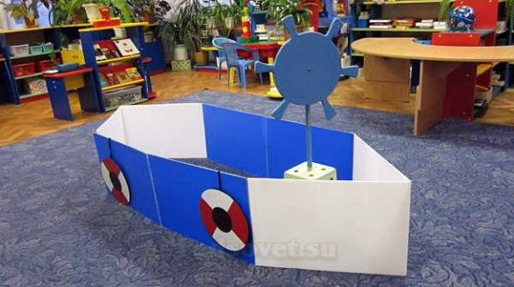

Используя маркер сине-белого цвета, можно трансформировать его в «корабль» и предложить детям отправится на нем в морское путешествие.

Отрабатываются лексические темы:

* «Обитателей морей и океанов»,
* «Речные рыбы»,
* «Животные жарких стран»,
* «Профессии на корабле».

Развиваем грамматический строй речи: образовываем притяжательные прилагательные (*Я вижу дельфиний хвост, акулью пасть, черепаший панцирь и т.д.*), (*За пальмой спрятался жираф, потому что я вижу жирафью шею*) и т.д.

Знакомство с профессиями на корабле, развитие глагольного словаря «Кто что делает?» (Примеры: *Капитан управляет кораблем, кок готовит еду, матрос моет палубу, боцман смотрит в бинокль, рулевой стоит на вахте*).

В любой момент корабль или лодка может превратиться в самолет или космический корабль, достаточно изменить конструкцию корабля и поменять спасательный круг на шасси и можно предложить детям отправиться на Северный полюс (отрабатывается речевой материал по теме: «Животный мир Севера»)

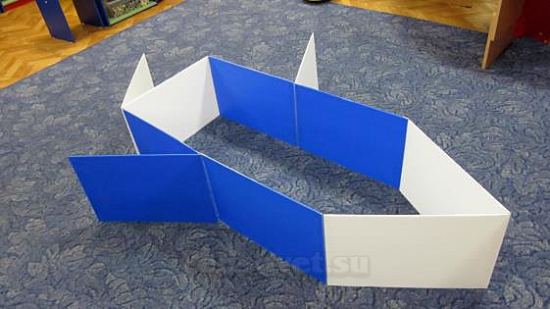

Маркер желто-красного цвета трансформируется в дом, отрабатывается речевой материал по теме: «Семья».

Если повесим табличку «Касса», «Театр» можно отработать связную речь, диалогическую и монологическую речь, познакомить с устным народным творчеством и произведениями детской художественной литературы. Театр может быть теневой, перчаточный, бибабо, с использованием масок и другие.

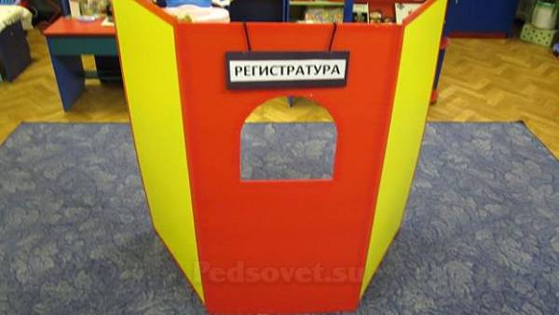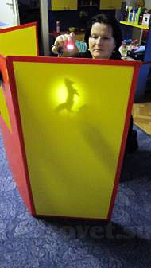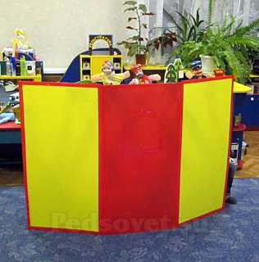

Маркеры можно комплектовать и дополнять друг другом. Например: «грузовик» получается из маркера зеленого цвета (кузов) и маркера желто-красного цвета (кабина).

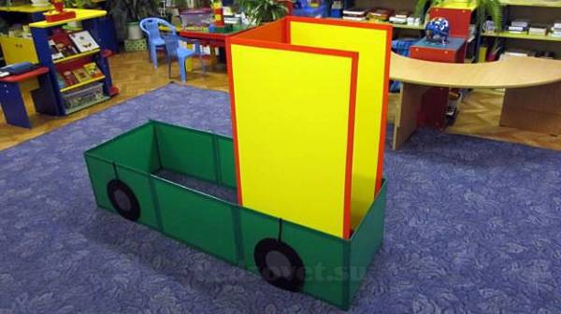

«Лес и речка» получаются из маркеров синего и зеленого цвета.

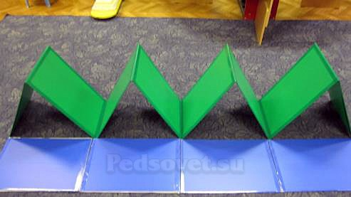

Маркер «Карусель» состоит из 6 разноцветных прямоугольников, к которым с одной стороны прикреплены прозрачные карманы. Этот маркер многофункционален.

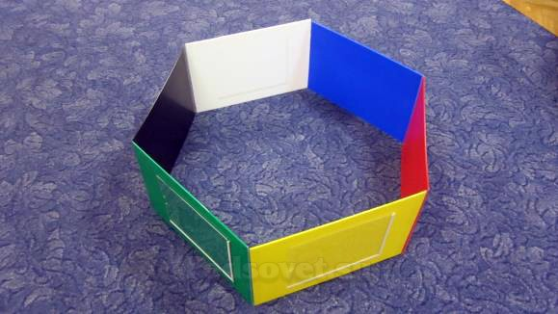

Можно вставлять картинки по лексическим темам и закреплять материал.

Для развития психических процессов (внимания, мышления и воображения) вставляются любые картинки, которые надо объединить в единый связный рассказ. В кармашки можно вставить схемы слов, а дети должны соотнести предложенные картинки со схемой или придумать свое слово на заданную схему.